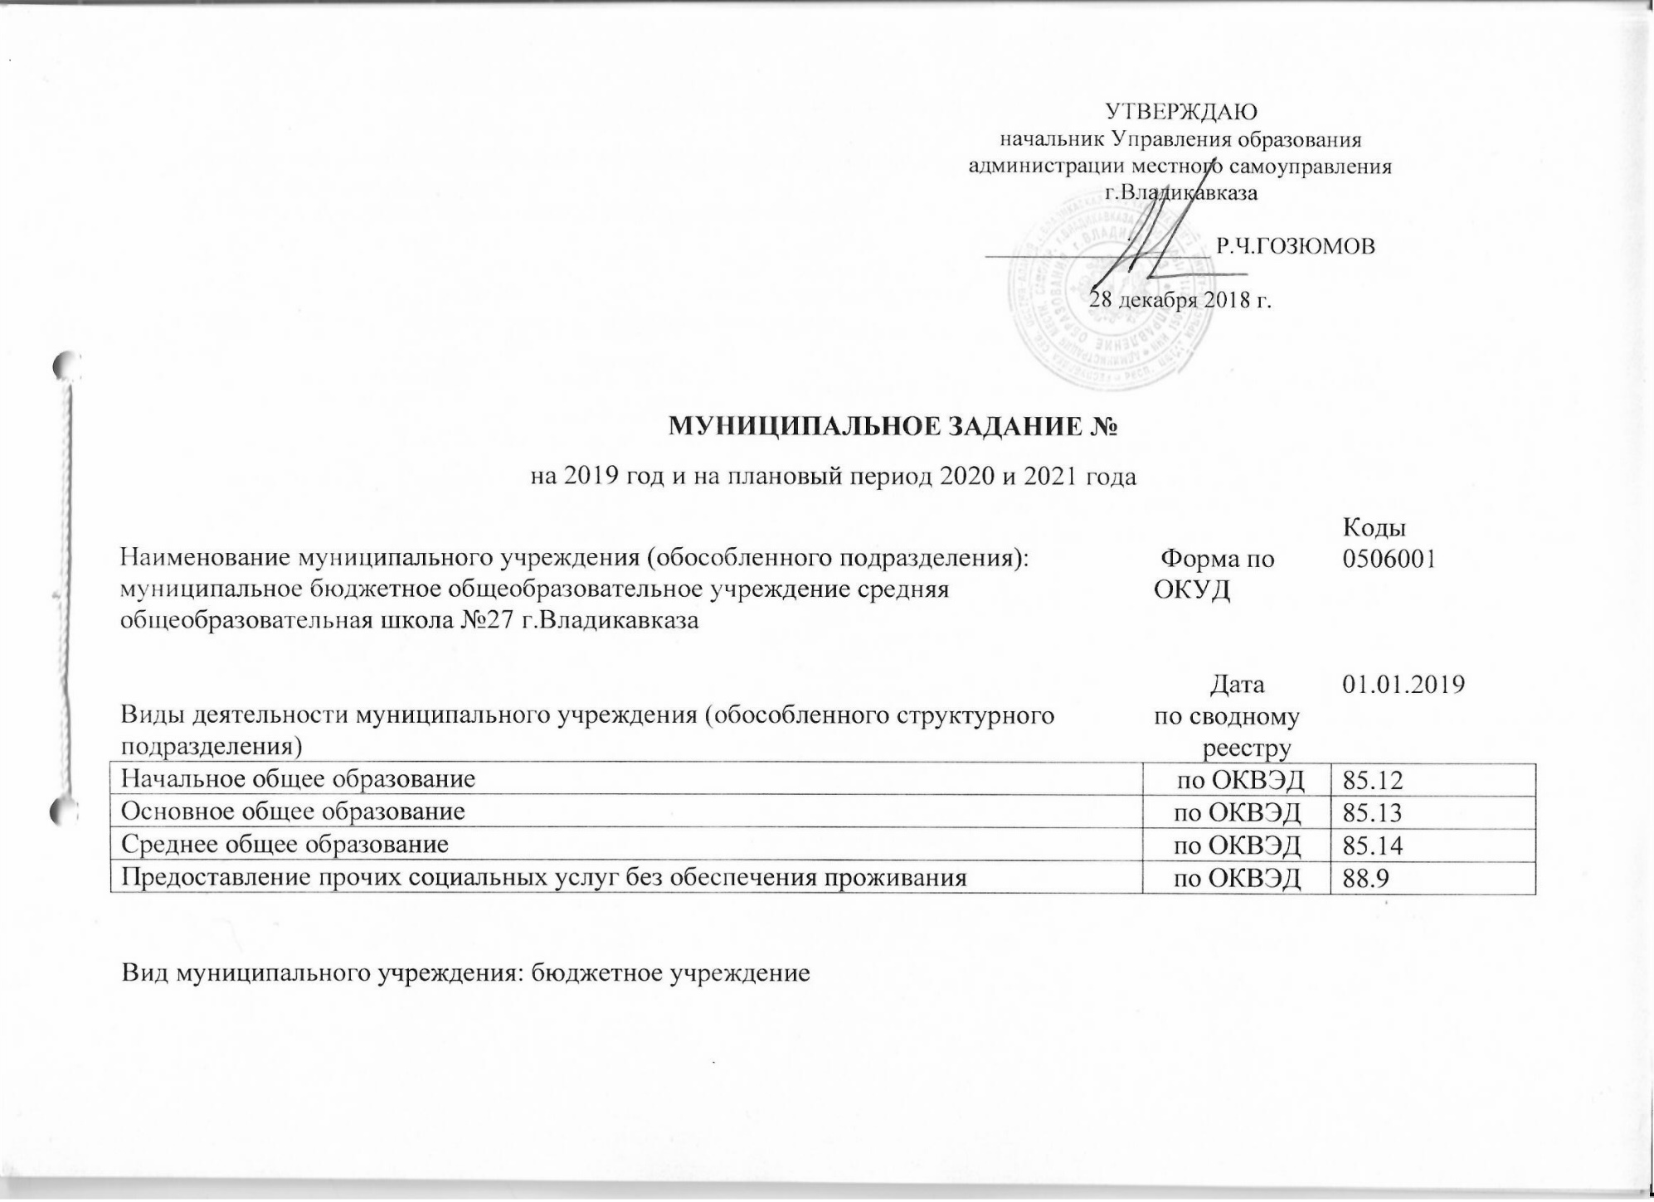
МУНИЦИПАЛЬНОЕ ЗАДАНИЕ № 21
на 2019 год и на плановый период 2020 и 2021 года
 |  | Коды
Наименование муниципального учреждения (обособленного подразделения): муниципальное бюджетное общеобразовательное учреждение средняя общеобразовательная школа №27 г.Владикавказа | Форма по  ОКУД | 0506001
 | Дата | 01.01.2019
Виды деятельности муниципального учреждения (обособленного структурного подразделения) | по сводному  реестру
Начальное общее образование | по ОКВЭД | 85.12
Основное общее образование | по ОКВЭД | 85.13
Среднее общее образование | по ОКВЭД | 85.14
Предоставление прочих социальных услуг без обеспечения проживания | по ОКВЭД | 88.9
Вид муниципального учреждения: бюджетное учреждение

УТВЕРЖДАЮ
начальник Управления образования
администрации местного самоуправления г.Владикавказа

___________________ Р.Ч.ГОЗЮМОВ

28 декабря 2018 г.

Часть 1. Сведения об оказываемых услугах
Раздел 1.
- Наименование муниципальной услуги –34.787.0 реализация основных общеобразовательных программ начального общего образования  - Категории потребителей муниципальной услуги – физические лица | Уникальный номер по базовому (отраслевому перечню | БА81
- Показатели, характеризующие объем и (или) качество муниципальной услуги:
  - Показатели, характеризующие качество муниципальной услуги:
Уникальный номер реестровой записи | Показатель, характеризующий содержание муниципальной услуги |  |  | Показатель, характеризующий условия (формы) оказания муниципальной услуги |  | Показатель качества муниципальной услуги |  |  | Значение показателя качества муниципальной услуги |  |  | Допустимые (возможные) отклонения от установленных показателей качества
 | __________  (наименование показателя) | __________  (наименование показателя) | __________  (наименование показателя) | __________  (наименование показателя) | __________  (наименование показателя) | Наименование показателя | единица измерения |  | 2019 год (очередной финансовый год) | 2020 год (1-й год планового периода) | 2021 год (2-й год планового периода) | в процентах | в абсолютных показателях
 |  |  |  |  |  |  | наименование | код по ОКЕИ
801012О.99.0.БА81АЭ92001 | 010 не указано | 003 не указано | 001 не указано | 01 Очная |  | Сохранность контингента | Процент | 744 | 100 | 100 | 100 | 10
 |  |  |  |  |  | Уровень соответствия учебного плана учреждения требованиям федерального государственного образовательного стандарта | Процент | 744 | 100 | 100 | 100 | 10
 |  |  |  |  |  | Полнота реализации основной общеобразовательной программы начального общего образования | Процент | 744 | 100 | 100 | 100 | 10
 |  |  |  |  |  | Доля своевременно устраненных учреждением нарушений, выявленных в результате проверок | Единица | 642 | 1 | 1 | 1 | 10
801012О.99.0.БА81АЮ16001 | 010 не указано | 003 не указано | 002 проходящие обучение по состоянию здоровья на дому | 01 Очная |  | Сохранность контингента | Процент | 744 | 100 | 100 | 100 | 10
 |  |  |  |  |  | Уровень соответствия учебного плана учреждения требованиям федерального государственного образовательного стандарта | Процент | 744 | 100 | 100 | 100 | 10
 |  |  |  |  |  | Полнота реализации основной общеобразовательной программы начального общего образования | Процент | 744 | 100 | 100 | 100 | 10

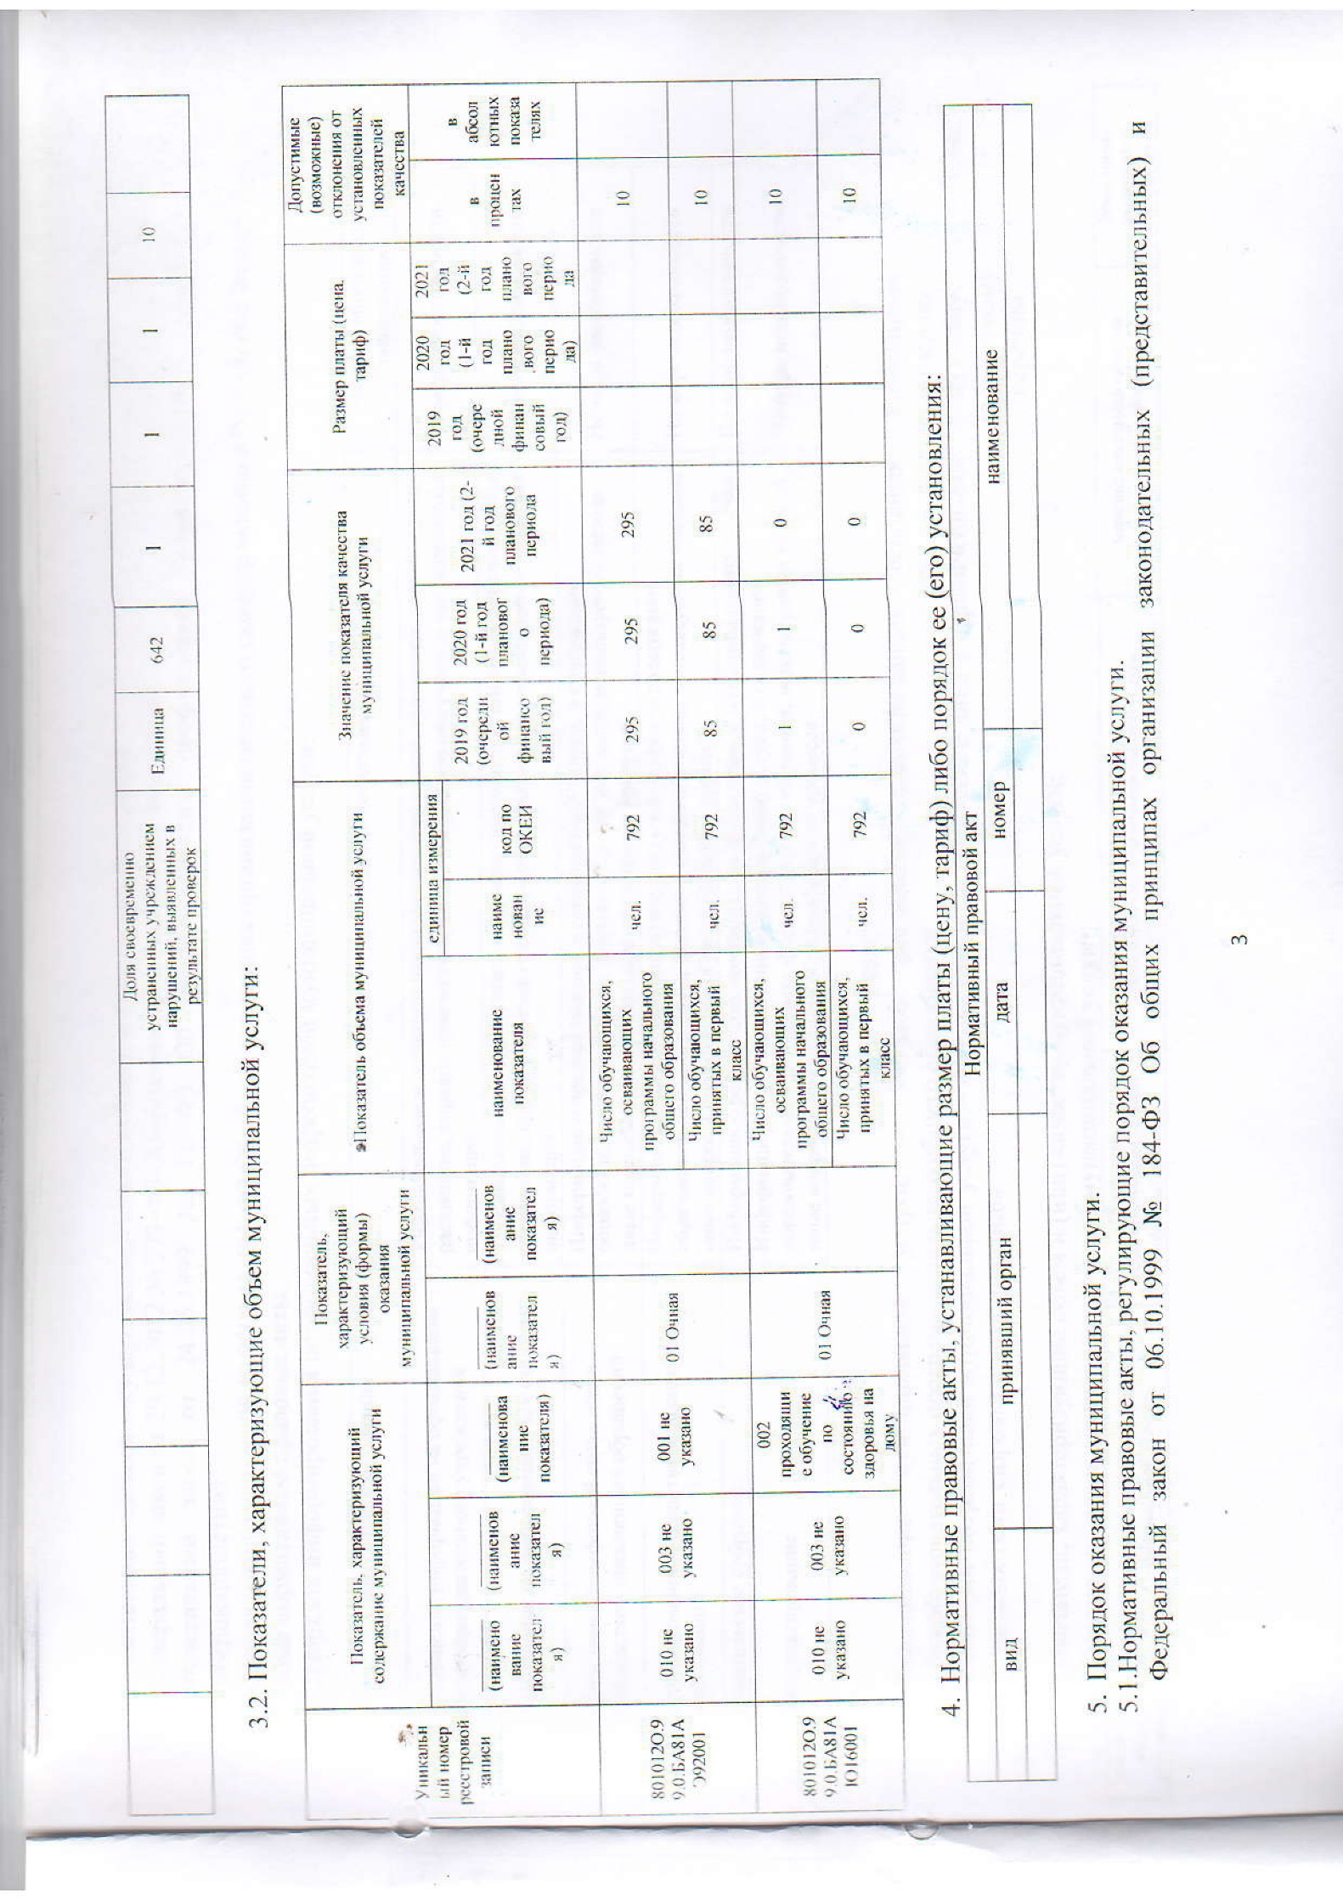
исполнительных органов государственной власти субъектов Российской Федерации
Федеральный закон от 29.12.2012 № 273-ФЗ Об образовании в Российской Федерации
Федеральный закон от 24.06.1999 № 120-ФЗ Об основах системы профилактики безнадзорности и правонарушений несовершеннолетних
Федеральный закон от 06.10.2003 № 131-ФЗ Об общих принципах организации местного самоуправления в Российской Федерации
иные нормативные правовые акты.
  - Порядок информирования потенциальных потребителей муниципальной услуги:

Способ информирования | Состав размещаемой информации | Частота обновления информации
Размещение информации на официальном сайте образовательного учреждения | Учредительные и правоустанавливающие документы, стандарты, перечень услуг, расписание, порядок приема граждан в образовательное учреждение, контактная информация | По мере необходимости
Размещение на информационных стендах | Учредительные и правоустанавливающие документы, стандарты, перечень услуг, расписание, порядок приема граждан в образовательное учреждение, контактная информация | По мере необходимости
Средствами телефонной связи и/или посредством письменных обращений | Информация о предоставлении муниципальной услуги: о содержании образовательной программы, формах и сроках обучения, используемых методах, иные вопросы организации образовательного процесса | По мере необходимости
Опубликование в средствах массовой информации | Информация о предоставлении муниципальной услуги: о содержании образовательной программы, формах и сроках обучения, используемых методах, иные вопросы организации образовательного процесса | По мере необходимости
Родительские собрания | Информация о результатах контроля над выполнением муниципального задания | По мере необходимости
Консультирование | Информация о предоставлении муниципальной услуги: о содержании образовательной программы, формах и сроках обучения, используемых методах, иные вопросы организации образовательного процесса | По мере необходимости

Раздел 2.
- Наименование муниципальной услуги – 34.788.0 реализация адаптированных основных общеобразовательных программ начального общего образования  - Категории потребителей муниципальной услуги – физические лица, физические лица с ограниченными возможностями здоровья и дети-инвалиды | Уникальный номер по базовому (отраслевому перечню | БА82
- Показатели, характеризующие объем и (или) качество муниципальной услуги:
  - Показатели, характеризующие качество муниципальной услуги:
Уникальный номер реестровой записи | Показатель, характеризующий содержание муниципальной услуги |  |  | Показатель, характеризующий условия (формы) оказания муниципальной услуги |  | Показатель качества муниципальной услуги |  |  | Значение показателя качества муниципальной услуги |  |  | Допустимые (возможные) отклонения от установленных показателей качества
 | __________  (наименование показателя) | __________  (наименование показателя) | __________  (наименование показателя) | __________  (наименование показателя) | __________  (наименование показателя) | Наименование показателя | единица измерения |  | 2019 год (очередной финансовый год) | 2020 год (1-й год планового периода) | 2021 год (2-й год планового периода) | в процентах | в абсолютных показателях
 |  |  |  |  |  |  | наименование | код по ОКЕИ
801012О.99.0.БА82АА00001 | 010 не указано | 001 не указано |  | 01 Очная |  | Сохранность контингента | Процент | 744 | 100 | 100 | 100 | 10
 |  |  |  |  |  | Уровень соответствия учебного плана учреждения требованиям федерального государственного образовательного стандарта | Процент | 744 | 100 | 100 | 100 | 10
 |  |  |  |  |  | Полнота реализации основной общеобразовательной программы начального общего образования | Процент | 744 | 100 | 100 | 100 | 10
 |  |  |  |  |  | Доля своевременно устраненных учреждением нарушений, выявленных в результате проверок | Единица | 642 | 1 | 1 | 1 | 10
801012О.99.0.БА82АА26001 | 010 не указано | 002 проходящие обучение по состоянию здоровья на дому |  | 01 Очная |  | Сохранность контингента | Процент | 744 | 100 | 100 | 100 | 10
 |  |  |  |  |  | Уровень соответствия учебного плана учреждения требованиям федерального государственного образовательного стандарта | Процент | 744 | 100 | 100 | 100 | 10
 |  |  |  |  |  | Полнота реализации основной общеобразовательной программы начального общего образования | Процент | 744 | 100 | 100 | 100 | 10
 |  |  |  |  |  | Доля своевременно устраненных учреждением нарушений, выявленных в результате проверок | Единица | 642 | 1 | 1 | 1 | 10
801012О.99.0.БА82АН32001 | 024 с расстройствами аутистического спектра | 001 не указано |  | 01 Очная |  | Сохранность контингента | Процент | 744 | 100 | 100 | 100 | 10
 |  |  |  |  |  | Уровень соответствия учебного плана учреждения требованиям федерального государственного образовательного стандарта | Процент | 744 | 100 | 100 | 100 | 10
 |  |  |  |  |  | Полнота реализации основной общеобразовательной программы начального общего образования | Процент | 744 | 100 | 100 | 100 | 10
 |  |  |  |  |  | Доля своевременно устраненных учреждением нарушений, выявленных в результате проверок | Единица | 642 | 1 | 1 | 1 | 10

3.2. Показатели, характеризующие объем муниципальной услуги:

Уникальный номер реестровой записи | Показатель, характеризующий содержание муниципальной услуги |  |  | Показатель, характеризующий условия (формы) оказания муниципальной услуги |  | Показатель объема муниципальной услуги |  |  | Значение показателя качества муниципальной услуги |  |  | Размер платы (цена, тариф) |  |  | Допустимые (возможные) отклонения от установленных показателей качества
 | ________  (наименование показателя) | ________  (наименование показателя) | ________  (наименование показателя) | _______  (наименование показателя) | ________  (наименование показателя) | наименование показателя | единица измерения |  | 2019 год (очередной финансовый год) | 2020 год (1-й год планового периода) | 2021 год (2-й год планового периода | 2019 год (очередной финансовый год) | 2020 год (1-й год планового периода) | 2021 год (2-й год планового периода | в процентах | в абсолютных показателях
 |  |  |  |  |  |  | наименование | код по ОКЕИ
801012О.99.0.БА82АА00001 | 010 не указано | 001 не указано |  | 01 Очная |  | Число обучающихся, осваивающих адаптированные программы начального общего образования | чел. | 792 | 0 | 0 | 0 |  |  |  | 10
 |  |  |  |  |  | Число обучающихся, принятых в первый класс по адаптированной программе начального общего образования | чел. | 792 | 0 | 0 | 0 |  |  |  | 10
801012О.99.0.БА82АА26001 | 010 не указано | 002 проходящие обучение по состоянию здоровья на дому |  | 01 Очная |  | Число обучающихся, осваивающих адаптированные программы начального общего образования | чел. | 792 | 0 | 0 | 0 |  |  |  | 10
 |  |  |  |  |  | Число обучающихся, принятых в первый класс по адаптированной программе начального общего образования | чел. | 792 | 0 | 0 | 0 |  |  |  | 10
801012О.99.0.БА82АН32001 | 024 с расстройствами аутистического спектра | 001 не указано |  | 01 Очная |  | Число обучающихся, осваивающих адаптированные программы начального общего образования | чел. | 792 | 8 | 8 | 8 |  |  |  | 10
 |  |  |  |  |  | Число обучающихся, принятых в первый класс по адаптированной программе начального общего образования | чел. | 792 | 2 | 2 | 2 |  |  |  | 10

- Нормативные правовые акты, устанавливающие размер платы (цену, тариф) либо порядок ее (его) установления:
Нормативный правовой акт
вид | принявший орган | дата | номер | наименование

- Порядок оказания муниципальной услуги.
  - Нормативные правовые акты, регулирующие порядок оказания муниципальной услуги.
Федеральный закон от 06.10.1999 № 184-ФЗ Об общих принципах организации законодательных (представительных) и исполнительных органов государственной власти субъектов Российской Федерации
Федеральный закон от 29.12.2012 № 273-ФЗ Об образовании в Российской Федерации
Федеральный закон от 24.06.1999 № 120-ФЗ Об основах системы профилактики безнадзорности и правонарушений несовершеннолетних
Приказ Министерство образования и науки РФ от 19.12.2014 № 1598 Об утверждении федерального государственного образовательного стандарта начального общего образования обучающихся с ограниченными возможностями здоровья
Федеральный закон от 06.10.2003 № 131-ФЗ Об общих принципах организации местного самоуправления в Российской Федерации
иные нормативные правовые акты.

  - Порядок информирования потенциальных потребителей муниципальной услуги:
Способ информирования | Состав размещаемой информации | Частота обновления информации
Размещение информации на официальном сайте образовательного учреждения | Учредительные и правоустанавливающие документы, стандарты, перечень услуг, расписание, порядок приема граждан в образовательное учреждение, контактная информация | По мере необходимости
Размещение на информационных стендах | Учредительные и правоустанавливающие документы, стандарты, перечень услуг, расписание, порядок приема граждан в образовательное учреждение, контактная информация | По мере необходимости
Средствами телефонной связи и/или посредством письменных обращений | Информация о предоставлении муниципальной услуги: о содержании образовательной программы, формах и сроках обучения, используемых методах, иные вопросы организации образовательного процесса | По мере необходимости
Опубликование в средствах массовой информации | Информация о предоставлении муниципальной услуги: о содержании образовательной программы, формах и сроках обучения, используемых методах, иные вопросы организации образовательного процесса | По мере необходимости
Родительские собрания | Информация о результатах контроля над выполнением муниципального задания | По мере необходимости
Консультирование | Информация о предоставлении муниципальной услуги: о содержании образовательной программы, формах и сроках обучения, используемых методах, иные вопросы организации образовательного процесса | По мере необходимости

Раздел 3
- Наименование муниципальной услуги – 35.791.0 Реализация основных общеобразовательных программ основного общего образования  - Категории потребителей муниципальной услуги – физические лица | Уникальный номер по базовому (отраслевому перечню | БА96
- Показатели, характеризующие объем и (или) качество муниципальной услуги:
  - Показатели, характеризующие качество муниципальной услуги:
Уникальный номер реестровой записи | Показатель, характеризующий содержание муниципальной услуги |  |  | Показатель, характеризующий условия (формы) оказания муниципальной услуги |  | Показатель качества муниципальной услуги |  |  | Значение показателя качества муниципальной услуги |  |  | Допустимые (возможные) отклонения от установленных показателей качества
 | __________  (наименование показателя) | __________  (наименование показателя) | __________  (наименование показателя) | __________  (наименование показателя) | __________  (наименование показателя) | Наименование показателя | единица измерения |  | 2019 год (очередной финансовый год) | 2020 год (1-й год планового периода) | 2021 год (2-й год планового периода) | в процентах | в абсолютных показателях
 |  |  |  |  |  |  | наименование | код по ОКЕИ
802111О.99.0.БА96АЮ58001 | 010 не указано | 003 не указано | 001 не указано | 01 Очная |  | Сохранность контингента | Процент | 744 | 100 | 100 | 100 | 10
 |  |  |  |  |  | Уровень соответствия учебного плана учреждения требованиям федерального государственного образовательного стандарта | Процент | 744 | 100 | 100 | 100 | 10
 |  |  |  |  |  | Полнота реализации основной общеобразовательной программы основного общего образования | Процент | 744 | 100 | 100 | 100 | 10
 |  |  |  |  |  | Доля своевременно устраненных учреждением нарушений, выявленных в результате проверок | Единица | 642 | 1 | 1 | 1 | 10
802111О.99.0.БА96АЮ83001 | 010 не указано | 003 не указано | 002 проходящие обучение по состоянию здоровья на дому | 01 Очная |  | Сохранность контингента | Процент | 744 | 100 | 100 | 100 | 10
 |  |  |  |  |  | Уровень соответствия учебного плана учреждения требованиям федерального государственного образовательного стандарта | Процент | 744 | 100 | 100 | 100 | 10
 |  |  |  |  |  | Полнота реализации основной общеобразовательной программы основного общего образования | Процент | 744 | 100 | 100 | 100 | 10
 |  |  |  |  |  | Доля своевременно устраненных учреждением нарушений, выявленных в результате проверок | Единица | 642 | 1 | 1 | 1 | 10
802111О.99.0.БА96АГ00000 | 010 не указано | 001 адаптированная образовательная программа | 001 не указано | 01 Очная |  | Сохранность контингента | Процент | 744 | 100 | 100 | 100 | 10
 |  |  |  |  |  | Уровень соответствия учебного плана учреждения требованиям федерального государственного образовательного стандарта | Процент | 744 | 100 | 100 | 100 | 10
 |  |  |  |  |  | Полнота реализации адаптированной основной общеобразовательной программы основного общего образования | Процент | 744 | 100 | 100 | 100 | 10
 |  |  |  |  |  | Доля своевременно устраненных учреждением нарушений, выявленных в результате проверок | Единица | 642 | 1 | 1 | 1 | 10
802111О.99.0.БА96АГ24000 | 010 не указано | 001 адаптированная образовательная программа | 002 проходящие обучение по состоянию здоровья на дому | 01 Очная |  | Сохранность контингента | Процент | 744 | 100 | 100 | 100 | 10
 |  |  |  |  |  | Уровень соответствия учебного плана учреждения требованиям федерального государственного образовательного стандарта | Процент | 744 | 100 | 100 | 100 | 10
 |  |  |  |  |  | Полнота реализации адаптированной основной общеобразовательной программы основного общего образования | Процент | 744 | 100 | 100 | 100 | 10
 |  |  |  |  |  | Доля своевременно устраненных учреждением нарушений, выявленных в результате проверок | Единица | 642 | 1 | 1 | 1 | 10
  - Показатели, характеризующие объем муниципальной услуги:
Уникальный номер реестровой записи | Показатель, характеризующий содержание муниципальной услуги |  |  | Показатель, характеризующий условия (формы) оказания муниципальной услуги |  | Показатель объема муниципальной услуги |  |  | Значение показателя качества муниципальной услуги |  |  | Размер платы (цена, тариф) |  |  | Допустимые (возможные) отклонения от установленных показателей качества
 | ________  (наименование показателя) | ________  (наименование показателя) | ________  (наименование показателя) | _______  (наименование показателя) | ________  (наименование показателя) | наименование показателя | единица измерения |  | 2019 год (очередной финансовый год) | 2020 год (1-й год планового периода) | 2021 год (2-й год планового периода | 2019 год (очередной финансовый год) | 2020 год (1-й год планового периода) | 2021 год (2-й год планового периода | в процентах | в абсолютных показателях
 |  |  |  |  |  |  | наименование | код по ОКЕИ
802111О.99.0.БА96АЮ58001 | 010 не указано | 003 не указано | 001 не указано | 01 Очная |  | Число обучающихся, осваивающих программы основного общего образования | чел. | 792 | 310 | 315 | 315 |  |  |  | 10
802111О.99.0.БА96АЮ83001 | 010 не указано | 003 не указано | 002 проходящие обучение по состоянию здоровья на дому | 01 Очная |  | Число обучающихся, осваивающих программы основного общего образования | чел. | 792 | 2 | 2 | 3 |  |  |  | 10
802111О.99.0.БА96АГ00000 | 010 не указано | 001 адаптированная образовательная программа | 001 не указано | 01 Очная |  | Число обучающихся, осваивающих адаптированные программы основного общего образования | чел. | 792 | 2 | 2 | 2 |  |  |  | 10
802111О.99.0.БА96АГ24000 | 010 не указано | 001 адаптированная образовательная программа | 002 проходящие обучение по состоянию здоровья на дому | 01 Очная |  | Число обучающихся, осваивающих адаптированные программы основного общего образования | чел. | 792 | 0 | 0 | 0 |  |  |  | 10
- Нормативные правовые акты, устанавливающие размер платы (цену, тариф) либо порядок ее (его) установления:
Нормативный правовой акт
вид | принявший орган | дата | номер

- Порядок оказания муниципальной услуги.
  - Нормативные правовые акты, регулирующие порядок оказания муниципальной услуги.
Федеральный закон от 24.06.1999 № 120-ФЗ Об основах системы профилактики безнадзорности и правонарушений несовершеннолетних
Федеральный закон от 06.10.1999 № 184-ФЗ Об общих принципах организации законодательных (представительных) и исполнительных органов государственной власти субъектов Российской Федерации
Приказ Министерство образования и науки РФ от 19.12.2014 № 1598 Об утверждении федерального государственного образовательного стандарта начального общего образования обучающихся с ограниченными возможностями здоровья
Федеральный закон от 06.10.2003 № 131-ФЗ Об общих принципах организации местного самоуправления в Российской Федерации
Федеральный закон от 29.12.2012 № 273-ФЗ Об образовании в Российской Федерации
иные нормативные правовые акты.
  - Порядок информирования потенциальных потребителей муниципальной услуги:
Способ информирования | Состав размещаемой информации | Частота обновления информации
Размещение информации на официальном сайте образовательного учреждения | Учредительные и правоустанавливающие документы, стандарты, перечень услуг, расписание, порядок приема граждан в образовательное учреждение, контактная информация | По мере необходимости
Размещение на информационных стендах | Учредительные и правоустанавливающие документы, стандарты, перечень услуг, расписание, порядок приема граждан в образовательное учреждение, контактная информация | По мере необходимости
Средствами телефонной связи и/или посредством письменных обращений | Информация о предоставлении муниципальной услуги: о содержании образовательной программы, формах и сроках обучения, используемых методах, иные вопросы организации образовательного процесса | По мере необходимости
Опубликование в средствах массовой информации | Информация о предоставлении муниципальной услуги: о содержании образовательной программы, формах и сроках обучения, используемых методах, иные вопросы организации образовательного процесса | По мере необходимости
Родительские собрания | Информация о результатах контроля над выполнением муниципального задания | По мере необходимости
Консультирование | Информация о предоставлении муниципальной услуги: о содержании образовательной программы, формах и сроках обучения, используемых методах, иные вопросы организации образовательного процесса | По мере необходимости

Раздел 4
- Наименование муниципальной услуги – 36.794.0 Реализация основных общеобразовательных программ среднего общего образования  - Категории потребителей муниципальной услуги – физические лица | Уникальный номер по базовому (отраслевому перечню | ББ11
- Показатели, характеризующие объем и (или) качество муниципальной услуги:
  - Показатели, характеризующие качество муниципальной услуги:
Уникальный номер реестровой записи | Показатель, характеризующий содержание муниципальной услуги |  |  | Показатель, характеризующий условия (формы) оказания муниципальной услуги |  | Показатель качества муниципальной услуги |  |  | Значение показателя качества муниципальной услуги |  |  | Допустимые (возможные) отклонения от установленных показателей качества
 | __________  (наименование показателя) | __________  (наименование показателя) | __________  (наименование показателя) | __________  (наименование показателя) | __________  (наименование показателя) | Наименование показателя | единица измерения |  | 2019 год (очередной финансовый год) | 2020 год (1-й год планового периода) | 2021 год (2-й год планового периода) | в процентах | в абсолютных показателях
 |  |  |  |  |  |  | наименование | код по ОКЕИ
802112О.99.0.ББ11АЮ58001 | 010 не указано | 003 не указано | 001 не указано | 01 Очная |  | Сохранность контингента | Процент | 744 | 100 | 100 | 100 | 10
 |  |  |  |  |  | Уровень соответствия учебного плана учреждения требованиям федерального государственного образовательного стандарта | Процент | 744 | 100 | 100 | 100 | 10
 |  |  |  |  |  | Полнота реализации основной общеобразовательной программы среднего общего образования | Процент | 744 | 100 | 100 | 100 | 10
 |  |  |  |  |  | Доля своевременно устраненных учреждением нарушений, выявленных в результате проверок | Единица | 642 | 1 | 1 | 1 | 10
802112О.99.0.ББ11АЮ83001 | 010 не указано | 003 не указано | 002 проходящие обучение по состоянию здоровья на дому | 01 Очная |  | Сохранность контингента | Процент | 744 | 100 | 100 | 100 | 10
 |  |  |  |  |  | Уровень соответствия учебного плана учреждения требованиям федерального государственного образовательного стандарта | Процент | 744 | 100 | 100 | 100 | 10
 |  |  |  |  |  | Полнота реализации основной общеобразовательной программы среднего общего образования | Процент | 744 | 100 | 100 | 100 | 10
 |  |  |  |  |  | Доля своевременно устраненных учреждением нарушений, выявленных в результате проверок | Единица | 642 | 1 | 1 | 1 | 10
802112О.99.0.ББ11АГ00000 | 010 не указано | 001 адаптированная образовательная программа | 001 не указано | 01 Очная |  | Сохранность контингента | Процент | 744 | 100 | 100 | 100 | 10
 |  |  |  |  |  | Уровень соответствия учебного плана учреждения требованиям федерального государственного образовательного стандарта | Процент | 744 | 100 | 100 | 100 | 10
 |  |  |  |  |  | Полнота реализации адаптированной основной общеобразовательной программы среднего общего образования | Процент | 744 | 100 | 100 | 100 | 10
 |  |  |  |  |  | Доля своевременно устраненных учреждением нарушений, выявленных в результате проверок | Единица | 642 | 1 | 1 | 1 | 10
802112О.99.0.ББ11АГ24000 | 010 не указано | 001 адаптированная образовательная программа | 002 проходящие обучение по состоянию здоровья на дому | 01 Очная |  | Сохранность контингента | Процент | 744 | 100 | 100 | 100 | 10
 |  |  |  |  |  | Уровень соответствия учебного плана учреждения требованиям федерального государственного образовательного стандарта | Процент | 744 | 100 | 100 | 100 | 10
 |  |  |  |  |  | Полнота реализации адаптированной основной общеобразовательной программы среднего общего образования | Процент | 744 | 100 | 100 | 100 | 10
 |  |  |  |  |  | Доля своевременно устраненных учреждением нарушений, выявленных в результате проверок | Единица | 642 | 1 | 1 | 1 | 10
  - Показатели, характеризующие объем муниципальной услуги:
Уникальный номер реестровой записи | Показатель, характеризующий содержание муниципальной услуги |  |  | Показатель, характеризующий условия (формы) оказания муниципальной услуги |  | Показатель объема муниципальной услуги |  |  | Значение показателя качества муниципальной услуги |  |  | Размер платы (цена, тариф) |  |  | Допустимые (возможные) отклонения от установленных показателей качества
 | ________  (наименование показателя) | ________  (наименование показателя) | ________  (наименование показателя) | _______  (наименование показателя) | ________  (наименование показателя) | наименование показателя | единица измерения |  | 2019 год (очередной финансовый год) | 2020 год (1-й год планового периода) | 2021 год (2-й год планового периода | 2019 год (очередной финансовый год) | 2020 год (1-й год планового периода) | 2021 год (2-й год планового периода | в процентах | в абсолютных показателях
 |  |  |  |  |  |  | наименование | код по ОКЕИ
802112О.99.0.ББ11АЮ58001 | 010 не указано | 003 не указано | 001 не указано | 01 Очная |  | Число обучающихся, осваивающих программы среднего общего образования | чел. | 792 | 90 | 95 | 95 |  |  |  | 10
802112О.99.0.ББ11АЮ83001 | 010 не указано | 003 не указано | 002 проходящие обучение по состоянию здоровья на дому | 01 Очная |  | Число обучающихся, осваивающих программы среднего общего образования | чел. | 792 | 0 | 1 | 1 |  |  |  | 10
802112О.99.0.ББ11АГ00000 | 010 не указано | 001 адаптированная образовательная программа | 001 не указано | 01 Очная |  | Число обучающихся, осваивающих адаптированные программы среднего общего образования | чел. | 792 | 0 | 0 | 0 |  |  |  | 10
802112О.99.0.ББ11АГ24000 | 010 не указано | 001 адаптированная образовательная программа | 002 проходящие обучение по состоянию здоровья на дому | 01 Очная |  | Число обучающихся, осваивающих адаптированные программы среднего общего образования | чел. | 792 | 0 | 0 | 0 |  |  |  | 10
- Нормативные правовые акты, устанавливающие размер платы (цену, тариф) либо порядок ее (его) установления:
Нормативный правовой акт
вид | принявший орган | дата | номер

- Порядок оказания муниципальной услуги.
  - Нормативные правовые акты, регулирующие порядок оказания муниципальной услуги.
Федеральный закон от 24.06.1999 № 120-ФЗ Об основах системы профилактики безнадзорности и правонарушений несовершеннолетних
Федеральный закон от 06.10.1999 № 184-ФЗ Об общих принципах организации законодательных (представительных) и исполнительных органов государственной власти субъектов Российской Федерации
Приказ Министерство образования и науки РФ от 19.12.2014 № 1598 Об утверждении федерального государственного образовательного стандарта начального общего образования обучающихся с ограниченными возможностями здоровья
Федеральный закон от 06.10.2003 № 131-ФЗ Об общих принципах организации местного самоуправления в Российской Федерации
Федеральный закон от 29.12.2012 № 273-ФЗ Об образовании в Российской Федерации
иные нормативные правовые акты.
  - Порядок информирования потенциальных потребителей муниципальной услуги:
Способ информирования | Состав размещаемой информации | Частота обновления информации
Размещение информации на официальном сайте образовательного учреждения | Учредительные и правоустанавливающие документы, стандарты, перечень услуг, расписание, порядок приема граждан в образовательное учреждение, контактная информация | По мере необходимости
Размещение на информационных стендах | Учредительные и правоустанавливающие документы, стандарты, перечень услуг, расписание, порядок приема граждан в образовательное учреждение, контактная информация | По мере необходимости
Средствами телефонной связи и/или посредством письменных обращений | Информация о предоставлении муниципальной услуги: о содержании образовательной программы, формах и сроках обучения, используемых методах, иные вопросы организации образовательного процесса | По мере необходимости
Опубликование в средствах массовой информации | Информация о предоставлении муниципальной услуги: о содержании образовательной программы, формах и сроках обучения, используемых методах, иные вопросы организации образовательного процесса | По мере необходимости
Родительские собрания | Информация о результатах контроля над выполнением муниципального задания | По мере необходимости
Консультирование | Информация о предоставлении муниципальной услуги: о содержании образовательной программы, формах и сроках обучения, используемых методах, иные вопросы организации образовательного процесса | По мере необходимости
Раздел 5.
- Наименование муниципальной услуги – 36.785.0 присмотр и уход  - Категории потребителей муниципальной услуги – физические лица | Уникальный номер по базовому (отраслевому перечню | ББ08
- Показатели, характеризующие объем и (или) качество муниципальной услуги:
  - Показатели, характеризующие качество муниципальной услуги:
Уникальный номер реестровой записи | Показатель, характеризующий содержание муниципальной услуги |  |  | Показатель, характеризующий условия (формы) оказания муниципальной услуги |  | Показатель качества муниципальной услуги |  |  | Значение показателя качества муниципальной услуги |  |  | Допустимые (возможные) отклонения от установленных показателей качества
 | __________  (наименование показателя) | __________  (наименование показателя) | __________  (наименование показателя) | __________  (наименование показателя) | __________  (наименование показателя) | Наименование показателя | единица измерения |  | 2019 год (очередной финансовый год) | 2020 год (1-й год планового периода) | 2021 год (2-й год планового периода) | в процентах | в абсолютных показателях
 |  |  |  |  |  |  | наименование | код по ОКЕИ
880900О.99.0.ББ08АА57000 | 005 Физические лица за исключением льготных категорий | 003 Не указано |  | 04 Группа продленного дня |  | Сохранность контингента | Процент | 744 | 100 | 100 | 100 | 10
 |  |  |  |  |  | Доля своевременно устраненных учреждением нарушений, выявленных в результате проверок | Единица | 642 | 1 | 1 | 1 | 10

  - Показатели, характеризующие объем муниципальной услуги:
Уникальный номер реестровой записи | Показатель, характеризующий содержание муниципальной услуги |  |  | Показатель, характеризующий условия (формы) оказания муниципальной услуги |  | Показатель объема муниципальной услуги |  |  | Значение показателя качества муниципальной услуги |  |  | Размер платы (цена, тариф) |  |  | Допустимые (возможные) отклонения от установленных показателей качества
 | ________  (наименование показателя) | ________  (наименование показателя) | ________  (наименование показателя) | _______  (наименование показателя) | ________  (наименование показателя) | наименование показателя | единица измерения |  | 2019 год (очередной финансовый год) | 2020 год (1-й год планового периода) | 2021 год (2-й год планового периода | 2019 год (очередной финансовый год) | 2020 год (1-й год планового периода) | 2021 год (2-й год планового периода | в процентах | в абсолютных показателях
 |  |  |  |  |  |  | наименование | код по ОКЕИ
880900О.99.0.ББ08АА57000 | 005 Физические лица за исключением льготных категорий | 003 Не указано |  | 04 Группа продленного дня |  | Число обучающихся, посещающих группу продленного дня | чел. | 792 | 50 | 50 | 50 |  |  |  | 10

- Нормативные правовые акты, устанавливающие размер платы (цену, тариф) либо порядок ее (его) установления:
Нормативный правовой акт
вид | принявший орган | дата | номер

- Порядок оказания муниципальной услуги.
  - Нормативные правовые акты, регулирующие порядок оказания муниципальной услуги.
Федеральный закон от 24.06.1999 № 120-ФЗ Об основах системы профилактики безнадзорности и правонарушений несовершеннолетних
Федеральный закон от 06.10.1999 № 184-ФЗ Об общих принципах организации законодательных (представительных) и исполнительных органов государственной власти субъектов Российской Федерации
Федеральный закон от 06.10.2003 № 131-ФЗ Об общих принципах организации местного самоуправления в Российской Федерации
Федеральный закон от 29.12.2012 № 273-ФЗ Об образовании в Российской Федерации
иные нормативные правовые акты.
  - Порядок информирования потенциальных потребителей муниципальной услуги:
Способ информирования | Состав размещаемой информации | Частота обновления информации
Размещение информации на официальном сайте образовательного учреждения | Учредительные и правоустанавливающие документы, стандарты, перечень услуг, расписание, порядок приема граждан в образовательное учреждение, контактная информация | По мере необходимости
Размещение на информационных стендах | Учредительные и правоустанавливающие документы, стандарты, перечень услуг, расписание, порядок приема граждан в образовательное учреждение, контактная информация | По мере необходимости
Средствами телефонной связи и/или посредством письменных обращений | Информация о предоставлении муниципальной услуги: о содержании образовательной программы, формах и сроках обучения, используемых методах, иные вопросы организации образовательного процесса | По мере необходимости
Опубликование в средствах массовой информации | Информация о предоставлении муниципальной услуги: о содержании образовательной программы, формах и сроках обучения, используемых методах, иные вопросы организации образовательного процесса | По мере необходимости
Родительские собрания | Информация о результатах контроля над выполнением муниципального задания | По мере необходимости
Консультирование | Информация о предоставлении муниципальной услуги: о содержании образовательной программы, формах и сроках обучения, используемых методах, иные вопросы организации образовательного процесса | По мере необходимости

Часть 2. Сведения об выполняемых работах
Раздел 1.
1. Наименование работы | _____________________  _____________________ | Код по общероссийскому базовому перечню или федеральному перечню
2. Категории потребителей работы | _____________________  _____________________
3. Показатели, характеризующие объем и (или) качество работы:
  - Показатели, характеризующие качество работы:
Уникальный номер реестровой записи | Показатель, характеризующий содержание работы |  |  | Показатель, характеризующий условия (формы) выполнения работы |  | Показатель качества работы |  |  | Значение показателя качества работы |  |  | Допустимые (возможные) отклонения от установленных показателей качества
 | __________  (наименование показателя) | __________  (наименование показателя) | __________  (наименование показателя) | __________  (наименование показателя) | __________  (наименование показателя) | Наименование показателя | единица измерения |  | 2019 год (очередной финансовый год) | 2020 год (1-й год планового периода) | 2021 год (2-й год планового периода) | в процентах | в абсолютных показателях
 |  |  |  |  |  |  | наименование | код по ОКЕИ

3.2. Показатели, характеризующие объем работы:Показатели, характеризующие объем муниципальной услуги:
Уникальный номер реестровой записи | Показатель, характеризующий содержание муниципальной работы |  |  | Показатель, характеризующий условия (формы) выполнения работы |  | Показатель объема муниципальной выполнения работы |  |  | Значение показателя качества выполнения работы |  |  | Размер платы (цена, тариф) |  |  | Допустимые (возможные) отклонения от установленных показателей качества
 | ________  (наименование показателя) | ________  (наименование показателя) | ________  (наименование показателя) | _______  (наименование показателя) | ________  (наименование показателя) | наименованиепоказателя | единица измерения |  | 2019 год (очередной финансовый год) | 2020 год (1-й год планового периода) | 2021 год (2-й год планового периода | 2019 год (очередной финансовый год) | 2020 год (1-й год планового периода) | 2021 год (2-й год планового периода | в процентах | в абсолютных показателях
 |  |  |  |  |  |  | наименование | код по ОКЕИ

Часть 3. Прочие сведения о муниципальном задании
- Основание для досрочного прекращения выполнения муниципального задания:
реорганизация Учреждения;
ликвидация Учреждения;
окончание срока действия лицензии Учреждения;
окончание срока действия государственной аккредитации и дальнейшего препятствия ее получения.
- Иная информация, необходимая для выполнения (контроля за выполнением) муниципального задания ___________________________
___________________________________________________________________________________________________________________
- Порядок контроля за выполнением муниципального задания
Формы контроля | Периодичность | Структурные подразделения администрации местного самоуправления г.Владикавказа, осуществляющие контроль за оказанием муниципальной услуги
Проведение мониторинга качества предоставления муниципальных услуг в области образования | в соответствии с планом Управления образования | Управление образования администрации местного самоуправления г.Владикавказа
Анализ обращений и жалоб граждан по вопросам качества предоставления муниципальных услуг в области образования | в соответствии с планом Управления образования | Управление образования администрации местного самоуправления г.Владикавказа
Проведение контрольные мероприятий по выполнению объемов предоставления муниципальных услуг в области образования | в соответствии с планом Управления образования | Управление образования администрации местного самоуправления г.Владикавказа

- Требования к отчетности о выполнении муниципального задания: Отчет об исполнении муниципального задания предоставляется в соответствии с приказом Министерства финансов Российской Федерации от 25.03.2011 г. №33н «Об утверждении инструкции о порядке составления годовой, квартальной бухгалтерской отчетности государственных (муниципальных) бюджетных и автономных учреждений».

  - Периодичность представления отчетов о выполнении муниципального задания: 1 раз в год.
  - Сроки представления отчетов о выполнении муниципального задания: до 10 декабря текущего года.
  - Иные требования о выполнении муниципального задания ______________________________________________________________
_____________________________________________________________________________________________________________________
  - Иные показатели, связанные с выполнением муниципального здания.

